国家网络安全学院
计算机网络实践
课程实验报告


任课教师 李俊娥
年 级 2023级
学 号 2023302181124
姓 名 许胜楠
组 号

作业完成时间：2026年6月2日
目录
实验名称 3
实验目的 3
实验内容 3
实验原理 3
实验环境 3
实验设计 4
实验准备： 4
实验步骤及原理 6
IP 及 VLAN 规划 6
配置核心交换机 6
配置接入交换机 11
无线接入点配置 12
配置PC 14
实验测试 15

实验名称
单 AP 多 SSID 实验

实验目的
· 通过实验理解 WLAN 基本工作原理及应用场景
· 熟悉锐捷无线设备
· 掌握锐捷 AP 胖模式的配置
· 掌握一个 AP 上同时配置多个无线信号的方法

实验内容
该实验模拟园区网中部署胖 AP 的场景。企业为单核心二层结构，AP 部署到接入交换机下，AP 使用胖模式，广播两个 SSID：ruijie-test1 和 ruijie-test2，用户可以通过连接到不同 SSID 获取不同网段的地址上网。

实验原理
无线的工作原理 WLAN 由以下四个组件组成：
·Station (工作站)：支持 802.11 的终端设备，比如安装无线网卡的 PC，支持 WLAN 的手机，支持 WLAN 的 PDA 等，都属于 Station 范畴，简称 STA
·Access Point (AP，接入点)：为 STA 提供基于 802.11 的无线接入服务，同时将无线的 802.11 mac 帧格式转换为有线网络的帧，相当于有线网络的无线延伸。
·Wireless Medium (无线媒介)：802.11 标准定义了 2 类物理层：射频物理层 (2.4GHz 和 5GHz) 和红外物理层。目前广泛应用的是射频方式。
·Distribution System (DS，分布式系统)：即将各个接入点连接起来的骨干网络，通常是以太网。

实验环境
本次实验环境是：笔记本电脑+交换机+无线接入点+超级终端(或 CRT)

实验设计
实验拓扑图：
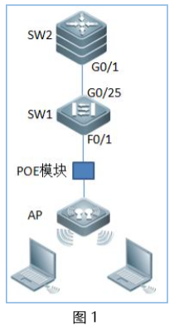
本实验所用设备：
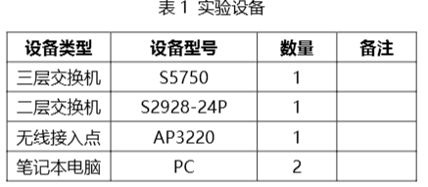

实验准备：
根据实验要求图，构造下图所示的连线图
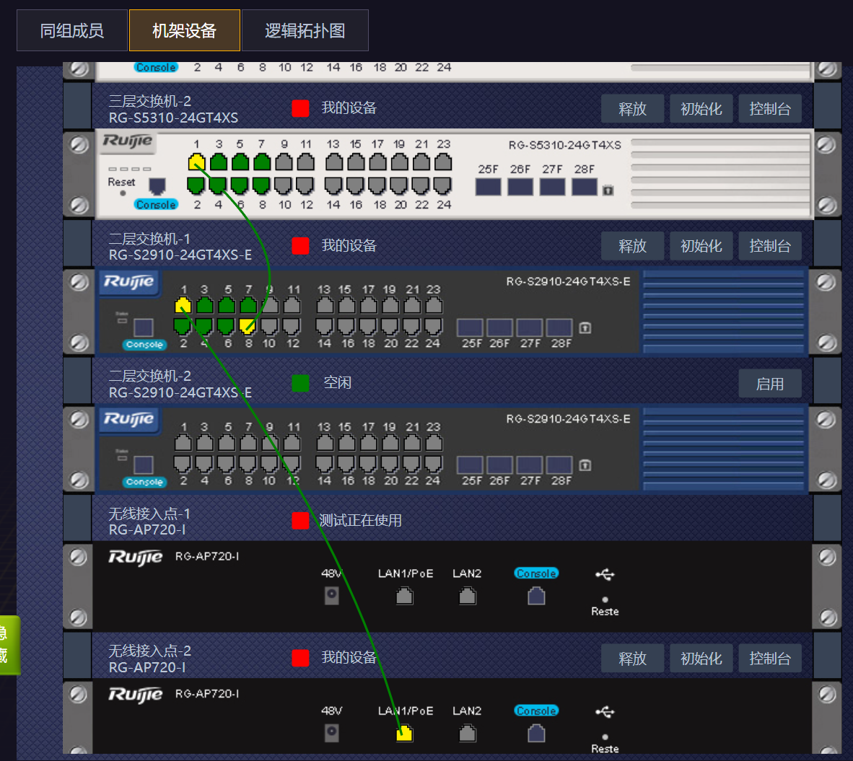
根据连线图，得到网络的拓扑结构如下图所示
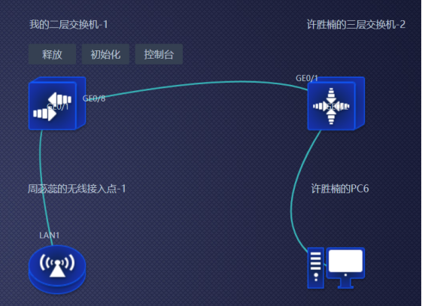

实验步骤及原理

IP 及 VLAN 规划
// 两个用户 VLAN 分别为：101、102（连接 ruijie-test1 的用户使用 VLAN 101，连接 ruijie-test2 的用户使用 VLAN 102），两个用户 IP 分别为：172.16.101.0/24、172.16.102.0/24，网关为 172.16.101.254、172.16.102.254（部署在核心交换机上）。
// 接入交换机管理 VLAN：100，管理 IP：172.16.100.1/24，网关为 172.16.100.254（部署在核心交换机上）。

配置核心交换机
配置接入交换机管理VLAN并配置用户VLAN
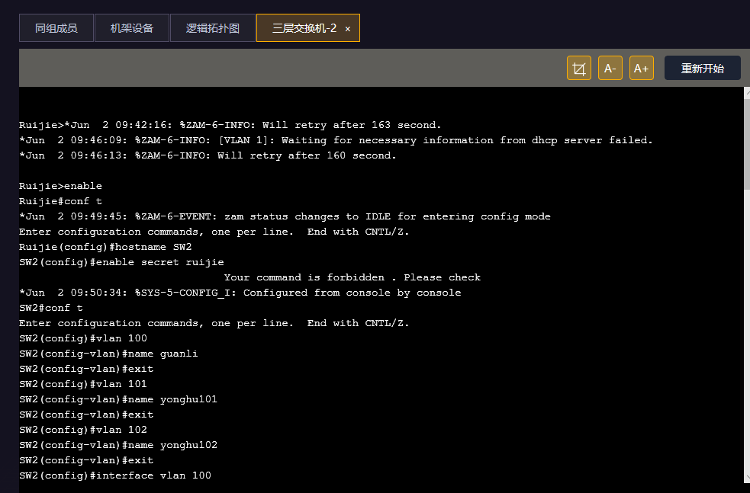
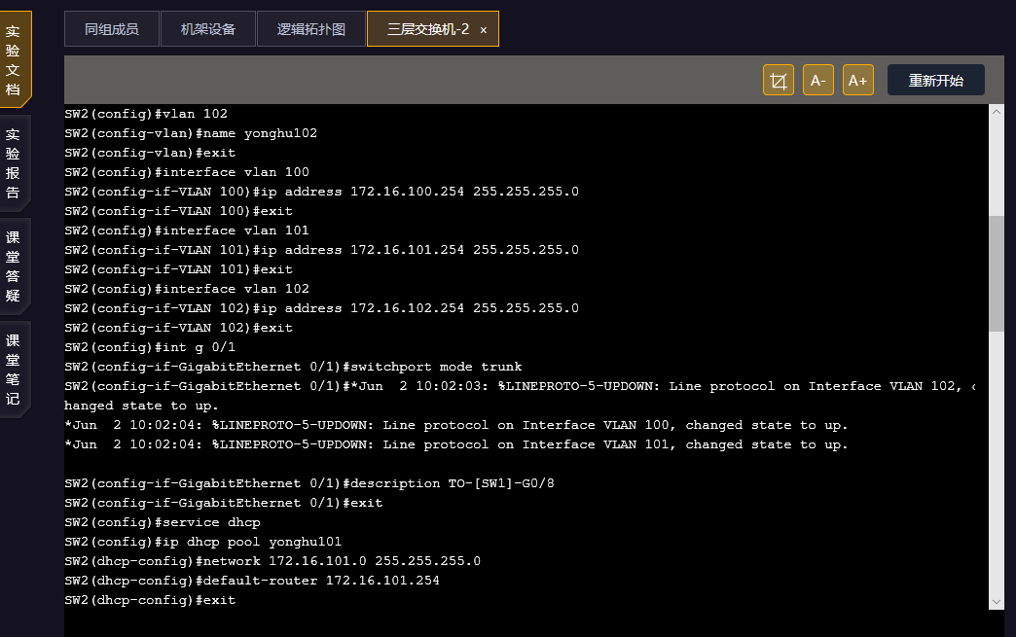
创建SVI充当用户网关

进入交换机接口设置Trunk并进行接口描述

开启DHCP服务并配置地址池、网关、网段和掩码内容

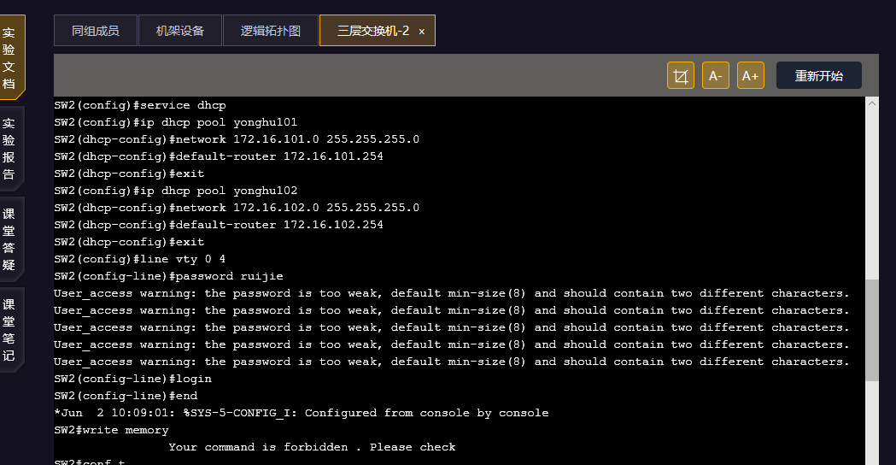
配置Telnet功能

配置验证
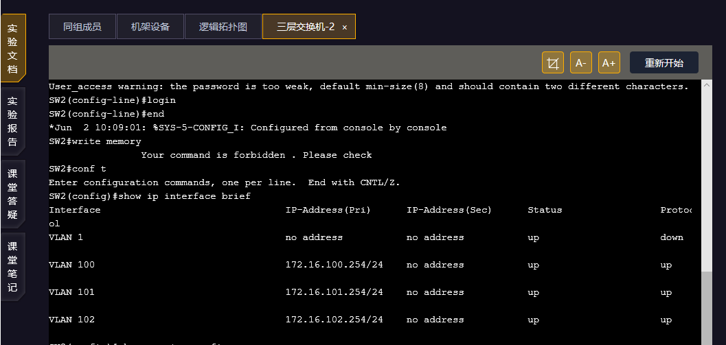
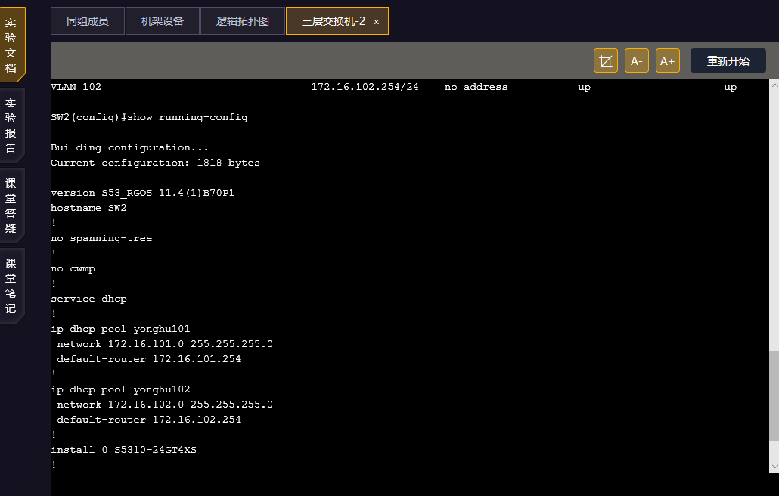
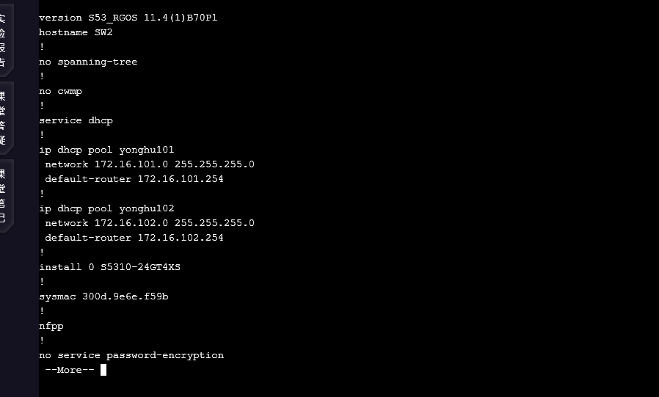
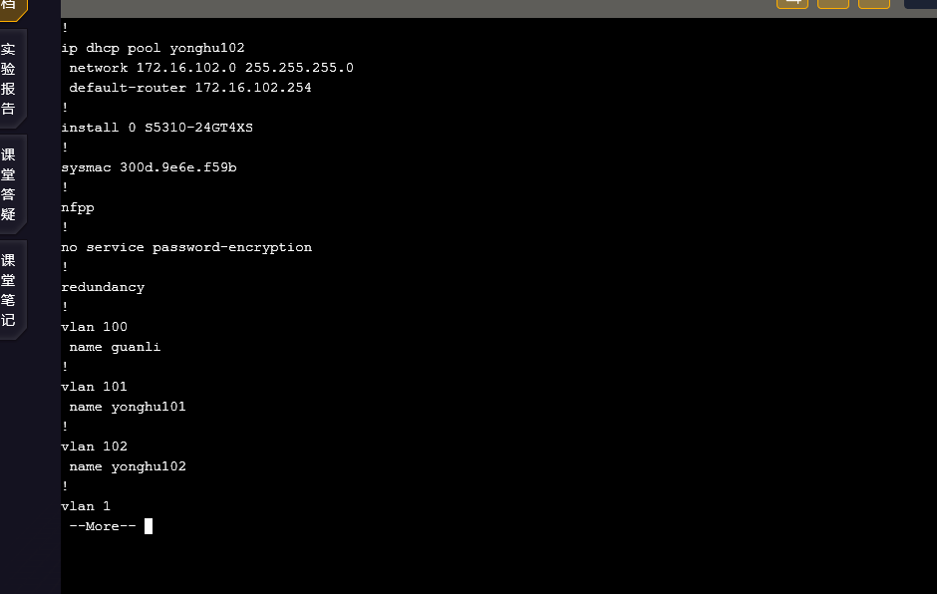
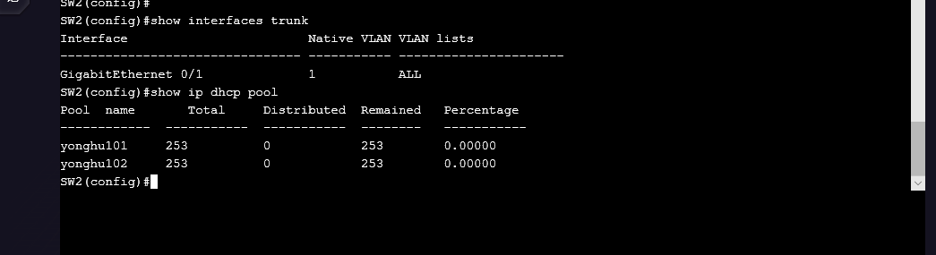
配置与PC接口的内容
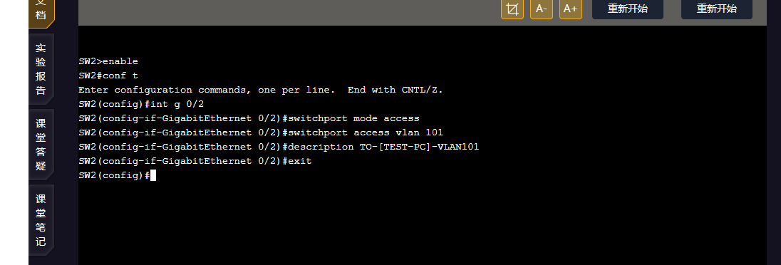

配置接入交换机
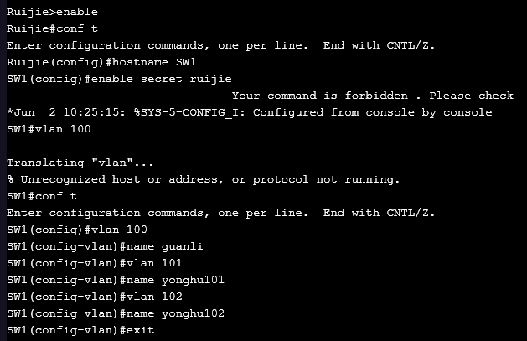
进入连接AP的接口并设置Trunk模式
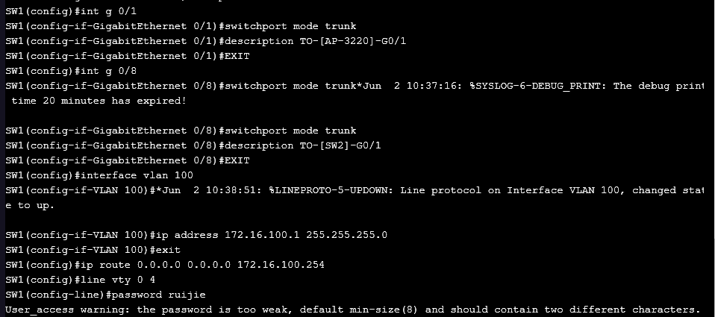
进入接入交换机上联口并进行接口配置

创建SVI充当接入交换机管理IP

配置接入交换机网关

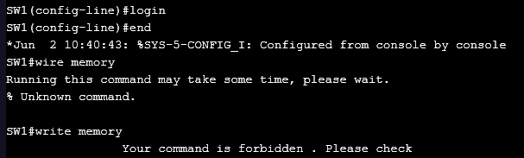

无线接入点配置
// 进入 AP，输入密码：输入 ruijie 或 admin
// 查看 AP 模式： 通过 show ap-mode 命令查看 AP 模式，由于锐捷 AP 为胖瘦一体，因此需要先确认 AP 的模式。如果 AP 是胖模式，如图 4 所示，则无需调整 AP 模式。
如果 AP 是瘦模式，如图 所示，则需要将 AP 模式修改为瘦模式。
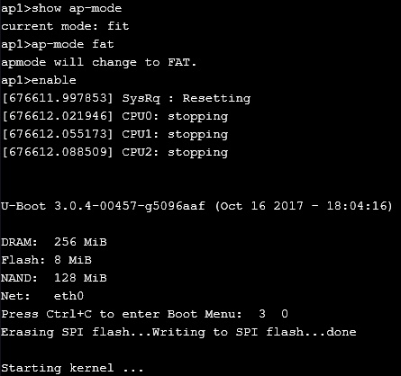
配置AP基本参数与射频参数
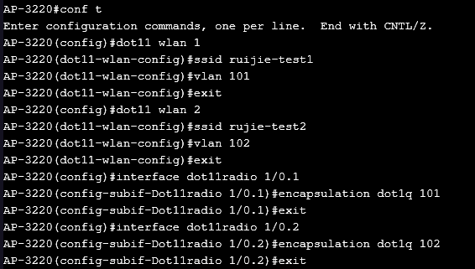
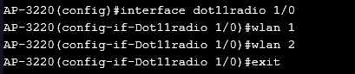
配置AP物理接口参数
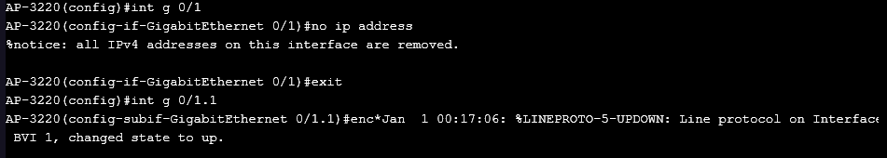
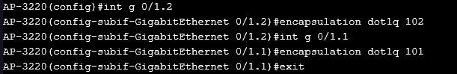
配置AP远程管理
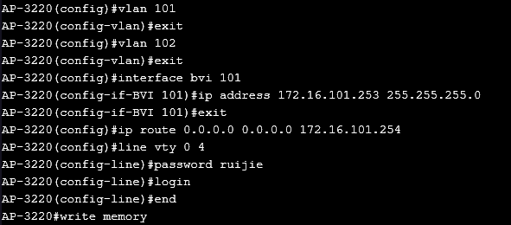
配置验证
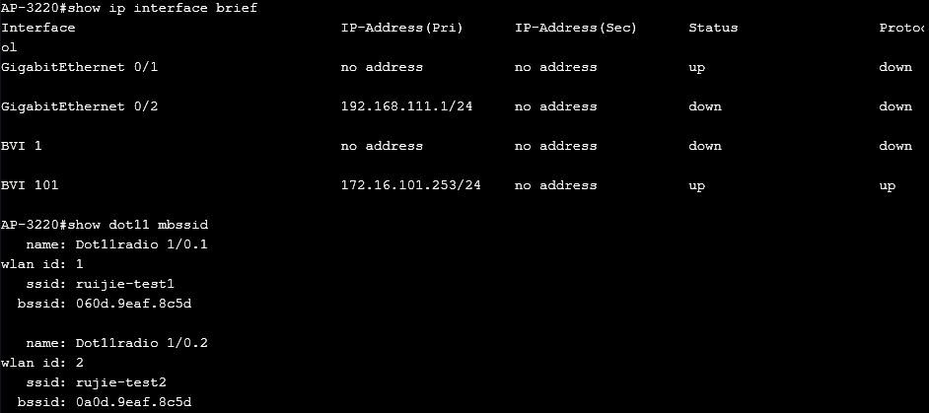
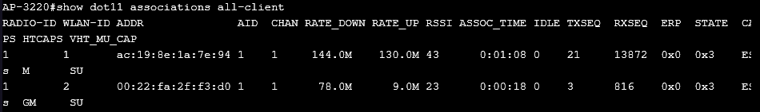

配置PC
PC6配置如图
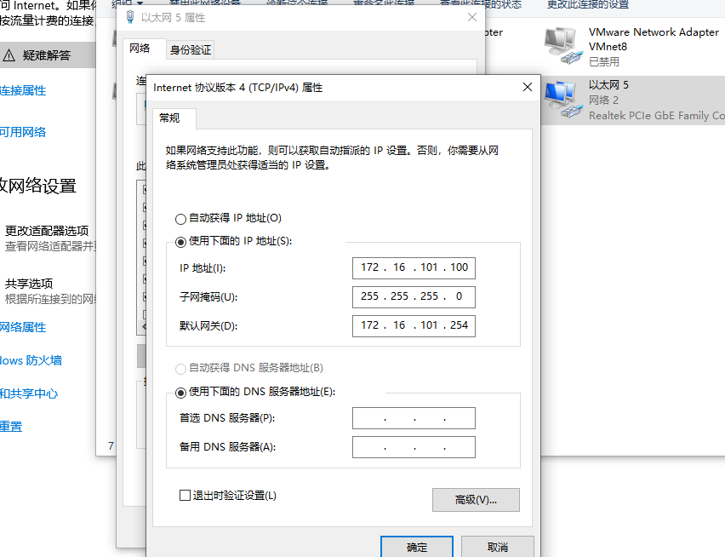

实验测试
查看无线信号并连接（以test1为例）
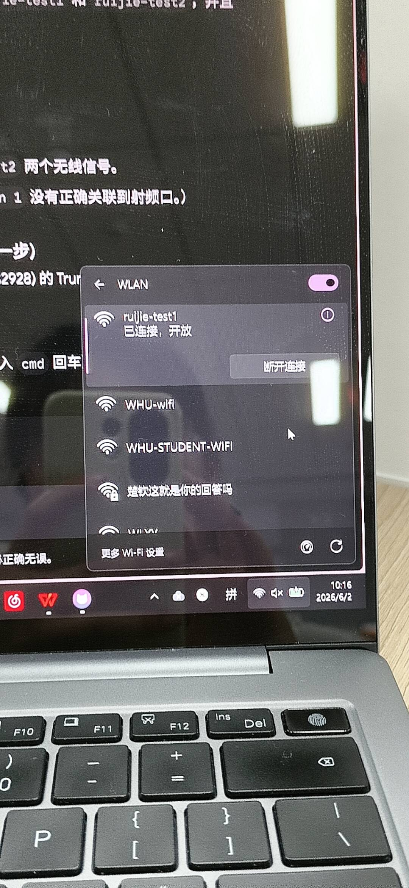
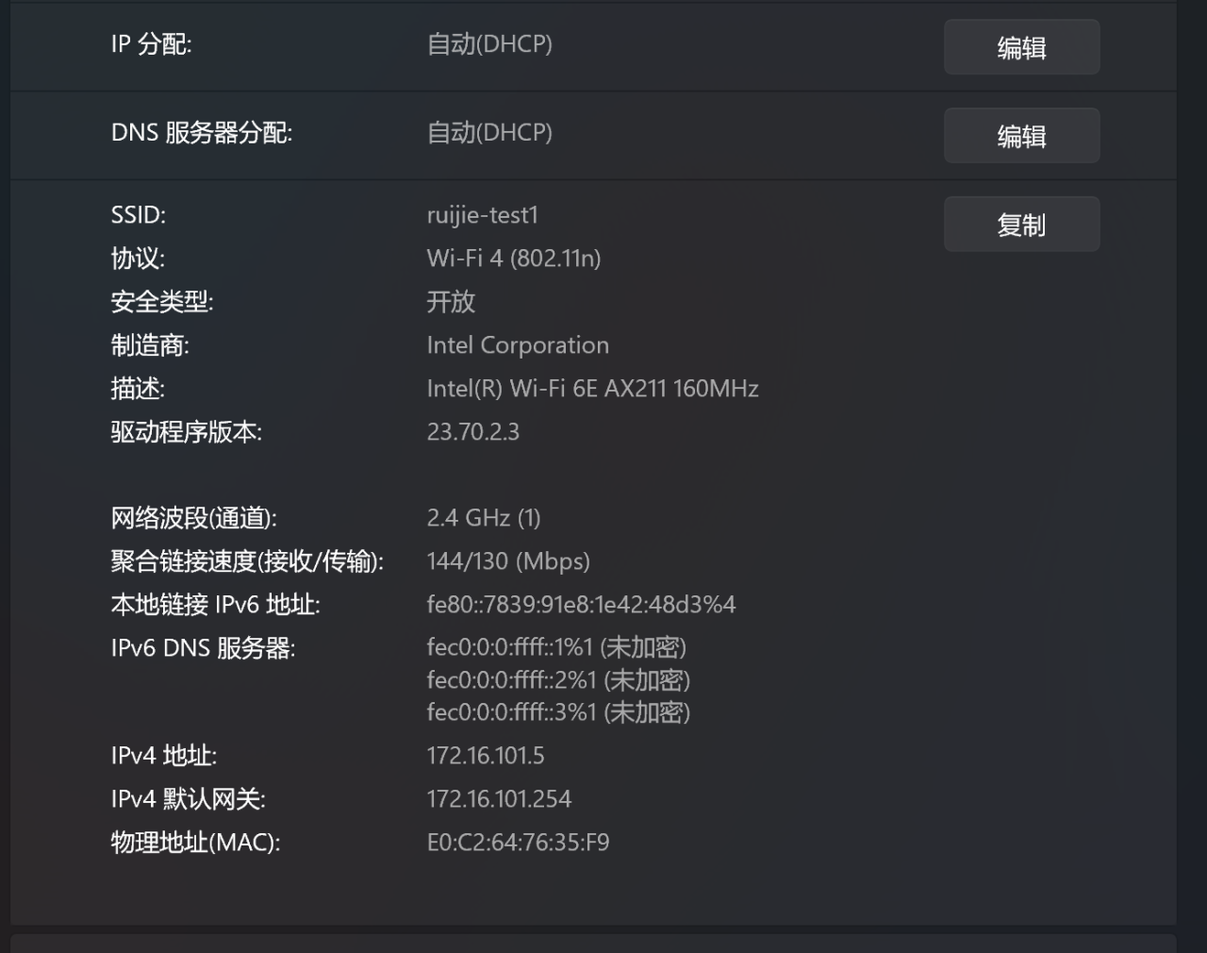
AP上的用户信息

分别连接到tes1和test2上后的IP地址
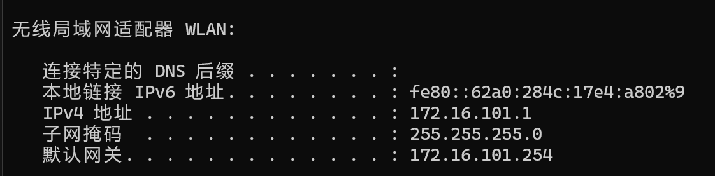
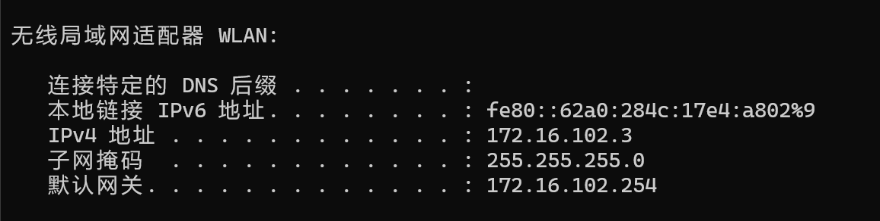
测试STA与PC的连通性
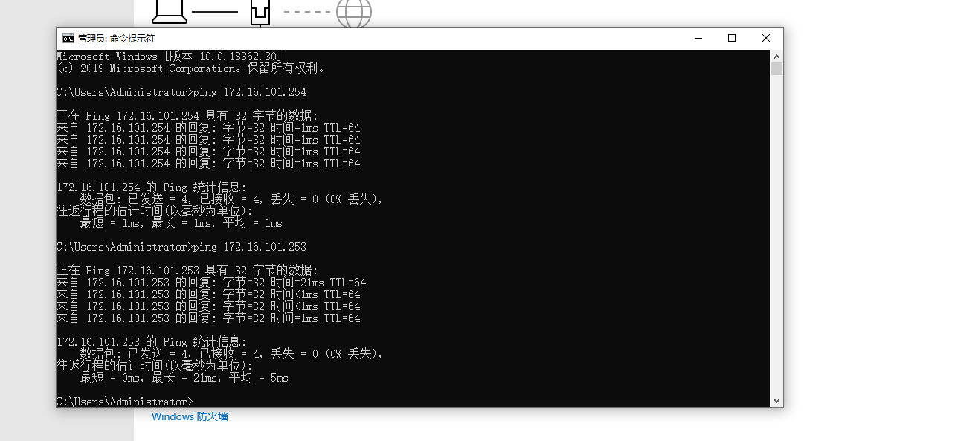

实验体会与思考
本次“单AP多SSID”实验系统验证了WLAN在园区网环境下的典型部署架构与数据转发逻辑。通过前期的IP及VLAN规划，实验成功将有线网络的逻辑隔离机制延伸至无线接入侧。在核心交换机部署DHCP服务与SVI网关，并将不同SSID（ruijie-test1与ruijie-test2）分别映射至独立的VLAN（101与102），不仅实现了无线终端网络参数的自动化下发，也从架构层面保障了不同业务数据的二层隔离与三层互通，加深了对有线无线一体化网络设计的理解。
在设备底层配置环节，实验深入剖析了胖AP（Fat AP）的独立工作机制与射频接口特型。通过检查并切换锐捷AP的胖瘦模式，明确了不同组网场景下无线设备的运行逻辑。在射频参数配置中，利用dot11radio射频子接口技术，并结合802.1Q协议对不同SSID的数据帧封装对应的VLAN Tag（encapsulation dot1q），成功实现单一物理射频频段对多个逻辑无线网络的复用。这一配置过程直观地展示了无线802.11报文如何通过VLAN标签与有线Trunk链路进行无缝对接，进一步巩固了对数据链路层协议栈的掌握。
在最终的实验验证与状态审查阶段，通过测试终端成功接入并获取对应网段IP，验证了全链路通信的连通性与DHCP中继的有效性。同时，借助“show dot11 associations all-client”等诊断命令，能够精准提取终端的MAC地址、协商速率及关联时长等底层连接状态。这表明在实际的工程运维中，网络连通性测试仅是基础，更需要依赖设备底层的状态回显进行深度的性能评估与故障排查。本次实验不仅强化了CLI命令行的工程配置能力，也提升了从底层通信状态逆向验证逻辑拓扑正确性的系统化工程思维。

